PONTO VALENTINO

4-Zimmer-Dorfhaus mit Garten & Terrasse

sehr sonnig, ruhig, mit schöner Aussicht

………………………………..……………………………………………..…………..……………..…..……..……….

Casa di 4 locali con giardino e terrazza

molto soleggiata, tranquilla, con bella vista

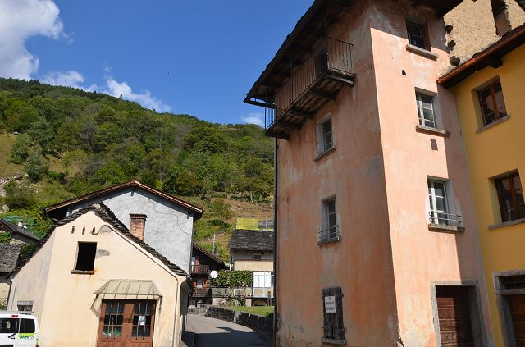

4180/3630
Fr. 140‘000.--

Standort | Umgebung
Eckdaten | Ausstattung

Grundstücksfläche: ca. 241 m2
Wohnfläche: ca. 80 m2
Etagen: 3
Zustand: ausreichend
Wasser: ja
Strom: ja
Keller: ja
Heizung: Pelletofen + Kamin
Zweites Haus: ja
Parkplätze: 2

6724 Ponto Valentino, zona Fontana 29

Region: Bleniontal
Lage: sehr sonnig und ruhig
Aussicht: schöne Aussicht
Schulen: in Acquarossa
Einkaufen: in Aquila, in Acquarossa
Öffentliche Verkehrsmittel: 80 m²
Entfernung zur nächsten Stadt: 17 km
Autobahnentfernung: 17 km

Beschreibung

Dieses 4-Zimmer-Dorfhaus befindet sich an sehr sonniger und ruhiger Lage im in Ponto Valentino, Gemeinde Acquarossa, im schönen Bleniotal.

Das Gebäude besteht aus einem Teil der dreistöckigen Doppelhaushälfte mit großen Kellerräumen, großflächige Terrasse und Garten. Das Haus befindet sich in einem ansprechenden Zustand. Der Innenbereich ist renovierungsbedürftig. Alle Anschlüsse wie Wasser, Abwasser und Strom sind bereits im Haus vorhanden. Von allen Seiten erstreckt sich eine schöne Aussicht auf die Berge und auf das Dorf. Der bestehende Garten könnte allenfalls noch erweitert werden.

Überall können zu Fuß oder mit dem Fahrrad schöne Ausflüge unternommen werden. Im Winter ist dieses Gebiet ein schönes Skigebiet für Skifahrer. Das Skigebiet Nova Nara in Leontica ist 10 Minuten vom Haus entfernt. Das Skigebiet Campo Blenio und das neue internationale Langlaufzentrum sind 15 Minuten entfernt. Neu entsteht in Acquarossa eine Warmwasserterme.

Das Haus ist auch im Winter mit dem Auto gut erreichbar. Es können zwei eigene Aussenparkplätze erstellt werden. Die Bushaltestelle befindet sich in unmittelbarer Nähe. Das Dorf Dongio mit seinen Geschäften ist in 10 Minuten mit dem Auto erreichbar. Biasca mit der Autobahn A2 ist in ca. 20 Minuten zu erreichen. Die Städte Lugano und Locarno mit ihren Seen sind 45 Minuten entfernt.

Es besteht die Möglichkeit, auch das nebenstehende schön ausgebaute 3 ½-Zimmer-Eckhaus mit Umschwung sowie das neu renovierte 4-Zimmer-Haus zu erwerben. Die Verkaufspreise betragen:

Fr. 600‘000.-- für alle drei Häuser mit dem unausgebauten Rustico (Grdst. 83, 84, 85, 86, 88)
Fr. 385‘000.-- für die beiden Doppelhäuser (Grdst. 86 + 88)
Fr. 245‘000.-- für das 3 ½-Zimmer-Eckhaus mit Umschwung (Grdst. 88)
Fr. 140‘000.-- für das 4-Zimmer-Eckhaus mit Renovationsbedarf (Grdst. 85 + 86)
Fr. 225‘000.-- für das neu renovierte 3 ½-Zimmer-Haus mit Rustico und Garten (Grdst. 83 + 84)

Highlights

- sehr sonnige und ruhige Lage
- schöne Aussicht
- große Terrasse und Garten
- ausgezeichnete Autobahn-/ÖV-Anbindung
Ubicazione
Informazione sull'immobile

Spazio terreno: circa 241 m2
Spazio abitabile: circa 80 m2
Piani: 3
Condizione: sufficiente - buone
Acqua: si
Elettricità: si
Cantina: si
Riscaldamento: stufa a pellet + camino
Seconda casa: sì, possibile
Posti auto: 2 esterni

6724 Ponto Valentino, zona Fontana 29

Regione: Val di Blenio
Posizione: molto soleggiata e tranquilla
Vista: bellissima vista
Scuole: ad Acquarossa
Acquisti: ad Aquila, ad Acquarossa
Trasporto pubblico: 80 m
Distanza prossima città: 17 km
Distanza autostrada: 17 km

Descrizione dell’immobile

Questa casa di 4 locali si trova in una posizione molto soleggiata e tranquilla nel paese di Ponto Valentino comune di Acquarossa nella bella Valle di Blenio.

La proprietà comprende una parte della casa bifamiliare a tre piani con ampie cantine, spaziosa terrazza e giardino. La casa si trova in uno stato attraente, parzialmente da rinnovare. Tutti gli allacciamenti come acqua, fognatura ed elettricità sono già presenti in casa. Da tutte le parti si gode di una bella vista sulle montagne ed il paese. Si potrebbe anche ingrandire il giardino.

Ovunque intorno si possono intraprendere delle belle escursioni a piedi o con la bicicletta. In inverno questa zona è un vero paradiso per gli amanti di sci.
Il comprensorio sciistico di Nova Nara a Leontica si trova a 10 minuti di distanza dalla casa. Il comprensorio sciistico di Campo Blenio ed il nuovo centro internazionale di sci di fondo sono a 16 minuti di distanza. Ad Acquarossa fanno una nuova terme d’acqua calda.

La casa è facilmente raggiungibile in auto anche d’inverno. Sul terreno si può costruire due posteggi esterni. La fermata di bus si trova nelle immediate vicinanze. Il paese di Dongio con i suoi negozi è raggiungibile in 10 minuti di macchina. Biasca con l’autostrada A2 è raggiungibile in circa 20 minuti. Lugano e Locarno con i laghi sono a 45 minuti.

Si può anche acquistare la casa ristrutturata di 3 ½ locali nell’est e la casa di 3 ½ locali con rustico nell’ovest. I prezzi sono:

Fr. 600‘000.-- per tutte le tre casa con rustico (map. 83, 84, 85, 86, 88)
Fr. 385‘000.-- per le due case gemelli (map. 86 e 88)
Fr. 245‘000.-- per la casa di 3 ½ locali est con grande giardino (map. 88)
Fr. 140‘000.-- per la casa di 4 locali da ristrutturare (map. 85 e 86)
Fr. 225‘000.-- per la casa di 3 ½ locali con rustico nell’ovest (map. 83 e 84)

Highlights

- posizione molto soleggiata e tranquilla
- bellissima vista
- grande terrazza e giardino
- ottimo collegamento autostradale/mezzi pubblici

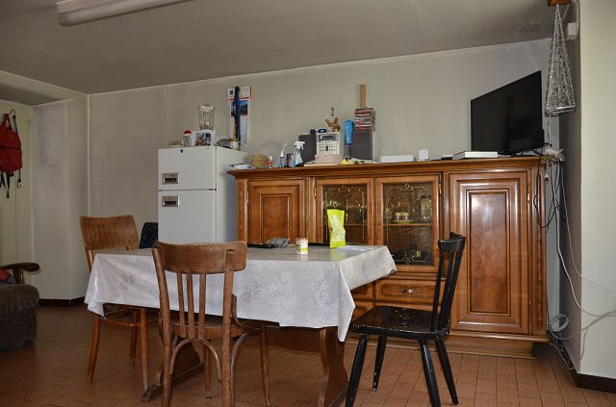

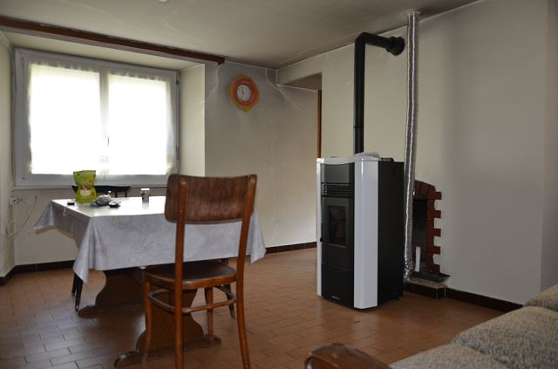

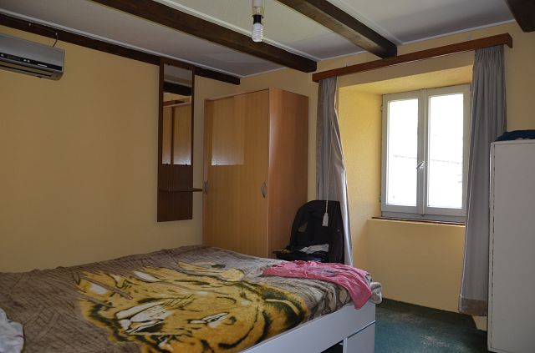
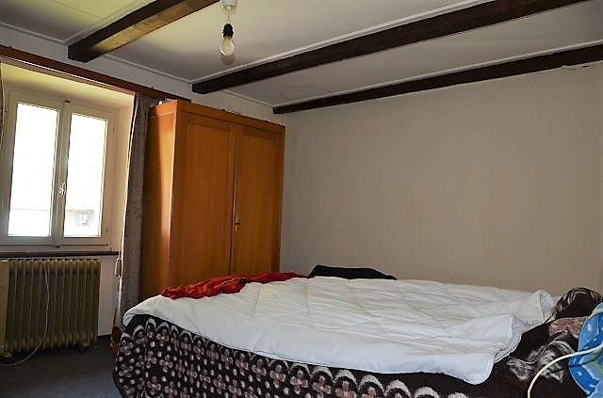

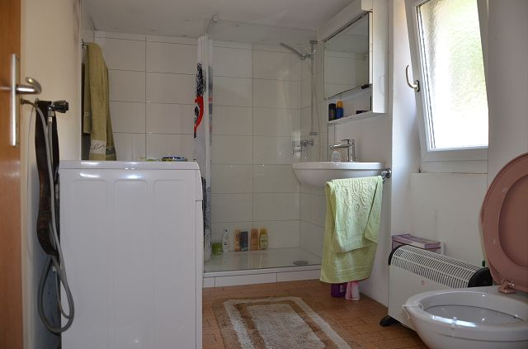

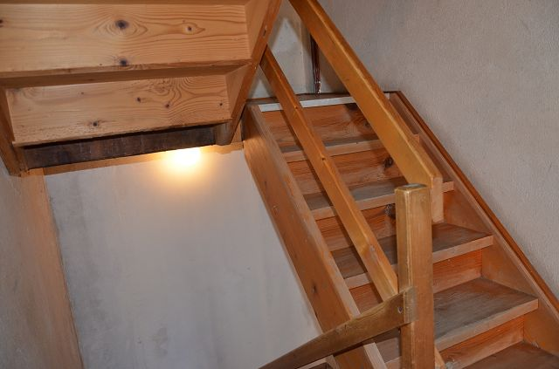
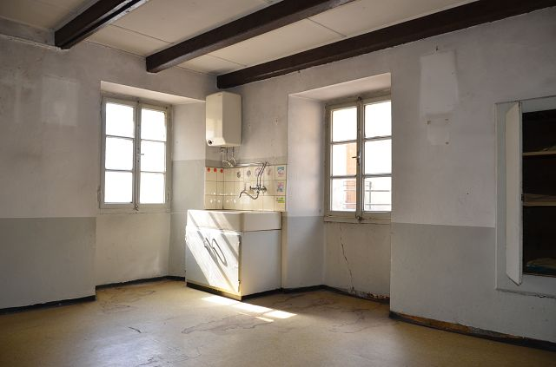

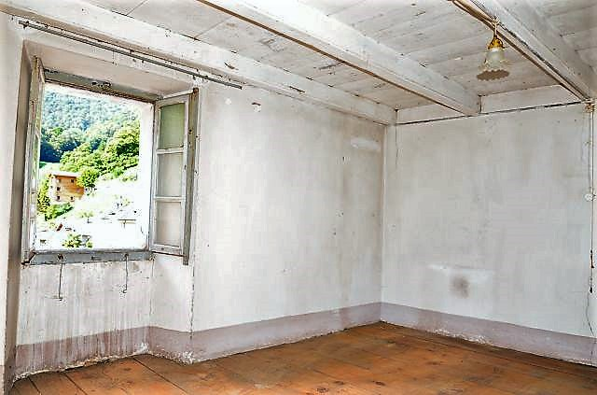

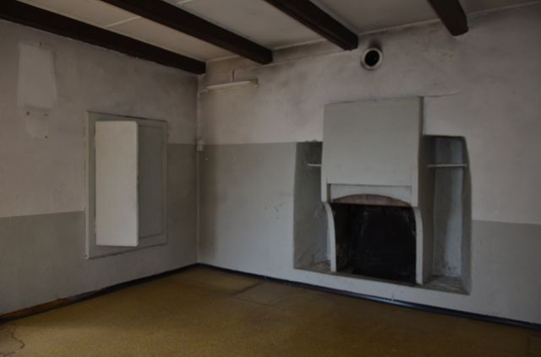

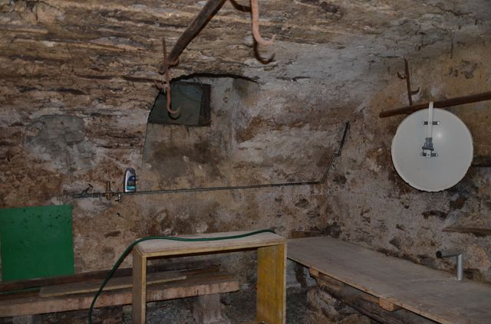

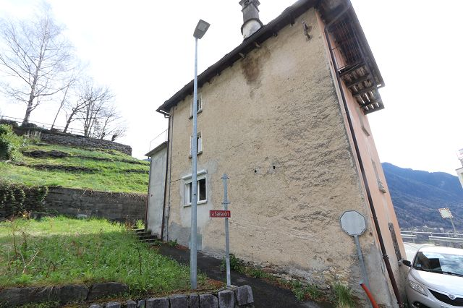

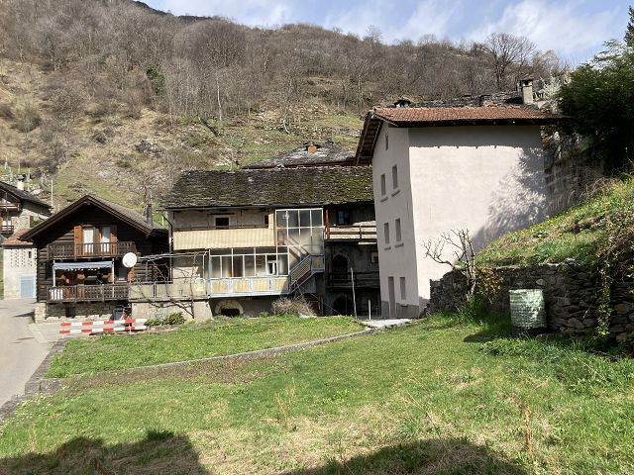

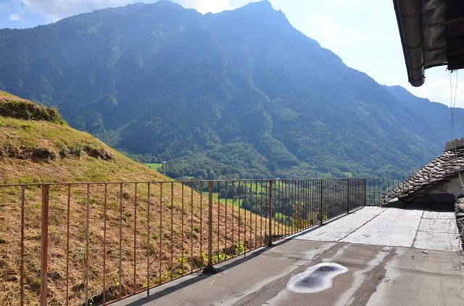

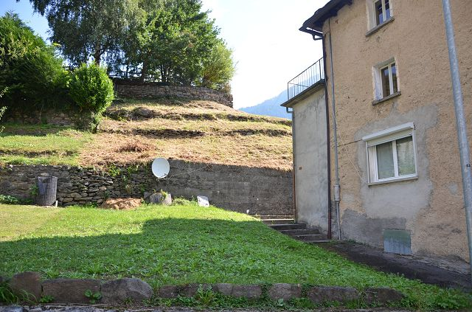

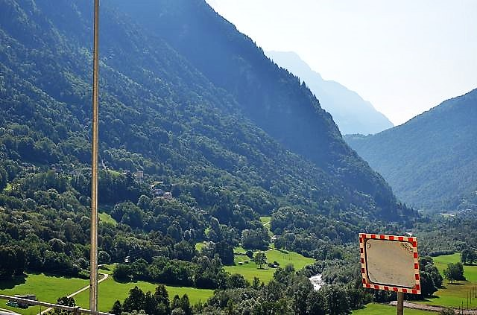
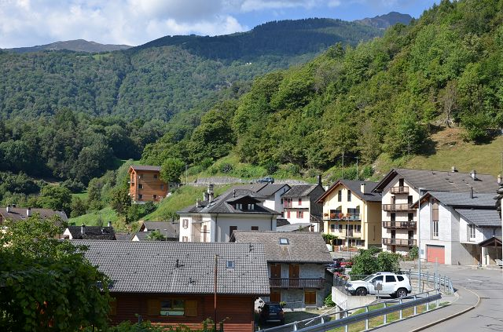

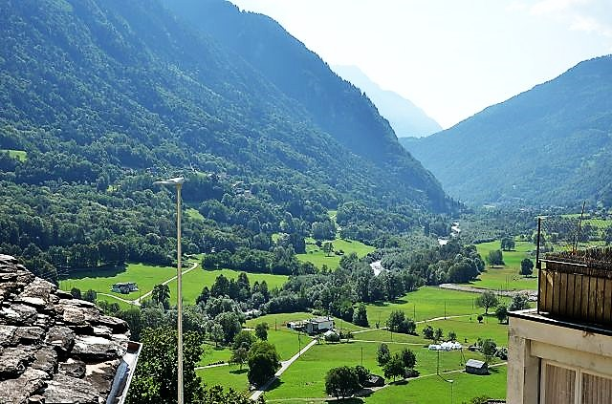

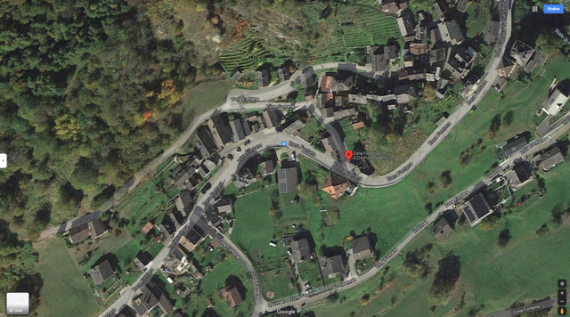
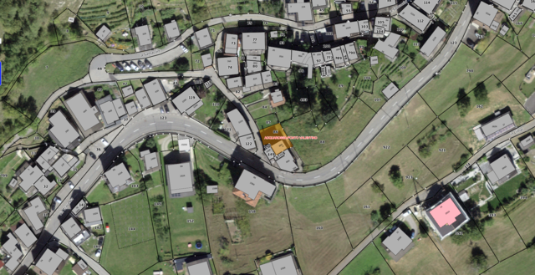

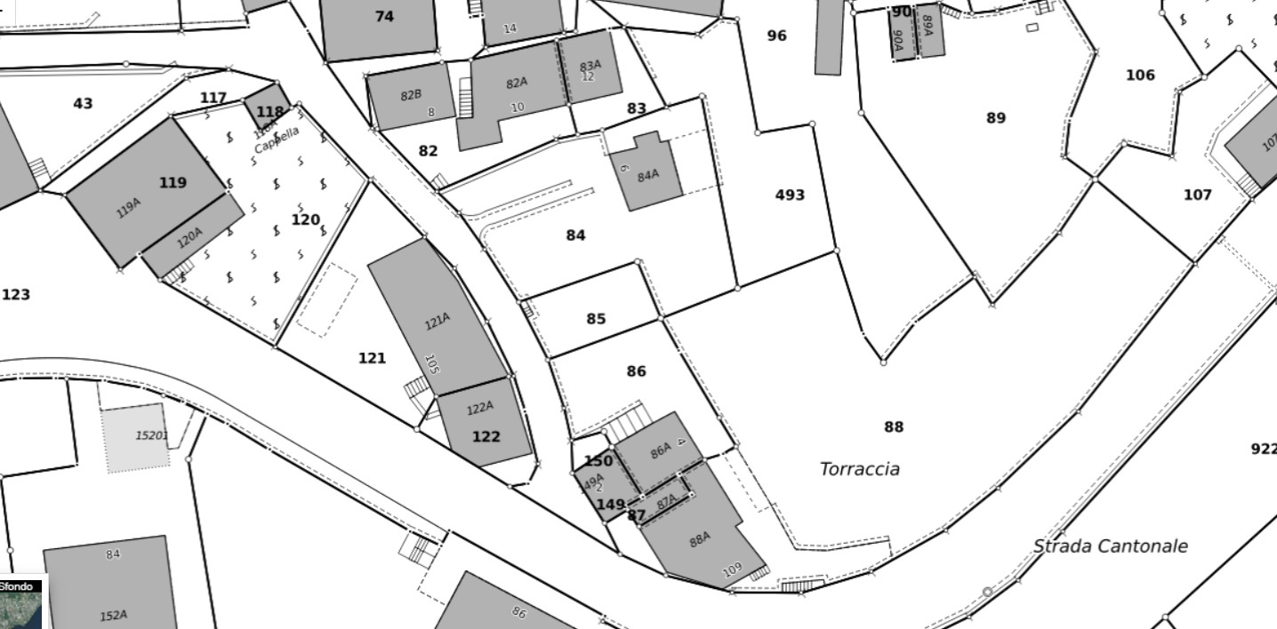

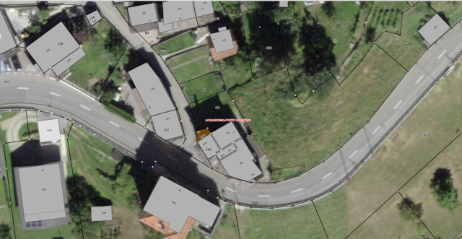

TICINO | Ponto Valentino

